FEVZİYE HATUN CAMİİ

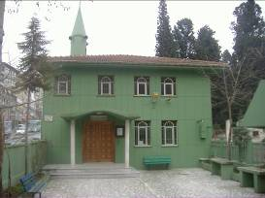
GENEL BİLGİLER

CAMİNİN ADI :FEVİZYE HATUN CAMİİ
İLİ/İLÇESİ :İSTANBUL/ÜSKÜDAR
MÜLKİYET DURUMU :VAKIF
CEMAAT KAPASİTESİ :350
YAPTIRAN :YUSUF
YAPILIŞ TARİHİ :1882
MİMARI :BİLİNMİYOR

ADRESİ :Cumhuriyet Cad.No:1

TARİHİ:

Rafet isminde bir şairin hazırladığı tarih kitabesine göre cami,1882 yılında hayırseverlerin yardımıyla yapılmıştır.İstanbul camileri adlı kitapta ise caminin Yusuf isminde birisi tarafından yaptırıldığı yazılıyor.Caminin ilave kısmı 1991 yılında yaptırılmıştır.

MİMARİ YAPISI:

200 metre kare arsa üzerine inşa edilen camii betonarme yapıdır.Tek şerefeli minaresi olan camii bahçe ve avlu dahil 350 metre kare üzerine kurulmuştur.Fevziye hatun camii 350 kişilik cemaat kapasitesine sahiptir.

MÜŞTEMİLATI:

Caminin yanında bir adet görevli lojmanı vardır. Şadırvan ,bahçe ve avlusu mevcuttur.

